# 

# OPCms v1.6 操作手册

2013-06-01 版

**目录:**

操作手册 1

1. 工作区 4

1.1 管理面板功能区示意图 4

1.2管理面板功能区说明 4

1.2.1头部区域 4

1.2.2管理项目区域 4

1.2.3 快捷工具区域 5

1.2.4 文档搜索区域 5

1.2.5 功能菜单区域 5

1.2.6 功能选项卡区域 5

1.2.7 操作区域 6

1.3 全屏操作 6

2.操作说明 6

2.1 我的资料 6

2.1.1 修改资料(修改昵称,登陆密码) 6

2.2 网站设置 7

2.2.1 基本设置 7

2.2.2资料设置 8

2.2.3 优化设置 9

2.2.4 视图设置(模板) 9

2.2.5 词典设置 10

2.2.6 系统补丁 10

2.3 链接管理 11

2.3.1 添加新链接 11

2.3.2 网站导航管理 11

2.3.3 头部链接管理 11

2.3.4 友情链接管理 12

2.3.5 修改链接 12

2.4 用户管理 12

2.4.1 用户管理 12

2.4.2 权限设置 12

2.4.3 权限分配 13

2.5 会员管理 13

2.5.1 会员管理 13

2.6 帮助指南 13

2.6.1 操作帮助 13

2.6.2 关于 13

2.7 模块管理 14

2.7.1 添加模块 14

2.7.2 模块设置 14

2.7.3 设置块属性 14

2.8 栏目管理 15

2.8.1 添加栏目 15

2.8.2 栏目设置 15

2.8.3 修改栏目 16

2.9 所有文档 16

2.9.1 文档列表 16

2.9.2 搜索文档 16

2.9.3 添加文档 17

2.9.4 修改文档 17

2.10 文件管理 18

2.10.1 视图模板 18

2.10.2 文件编辑 18

2.10.3 文件管理器 18

2.11 数据系统 18

2.11.1 数据表 18

2.12 数据采集 18

2.12.1 采集项目 18

2.12.2 添加新的采集项目 18

1. 工作区

1.1 管理面板功能区示意图

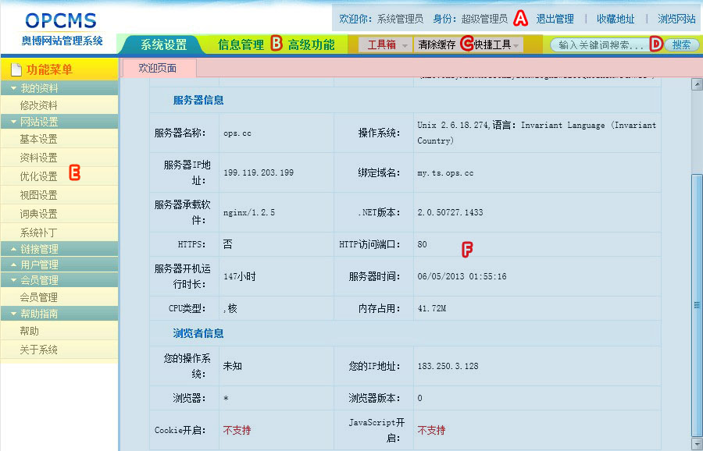

( 图1 )

共分为6个操作区域, 分别包含了不同的操作.

1.2管理面板功能区说明

1.2.1头部区域

图1中标注为A的区域,显示当前操作者的昵称,身份.包含退出管理,收藏管理页,浏览网站的功能.

1.2.2管理项目区域

管理项目操作区,图1中B区域, 将系统的操作组织起来.

如:要进行栏目添加的操作,需要点击信息管理> 栏目管理 > 添加栏目

目前分为:系统设置,信息管理,高级设置这三个管理项

1. **系统设置**

提供对系统的设置,包括信息设置,用户设置,会员,链接管理等

1. **信息管理**

主要提供对网站的内容管理的操作

1. **高级设置**

进阶管理,提供网站视图(同模板),样式在线修改,文件管理器,数据表,并提供强大的采集和Tags组件

1.2.3 快捷工具区域

图1中C区域

1. **工具箱**

提供一些小工具供网站管理者使用,如拾色器(选择颜色的工具)

1. **清除缓存**

网站为提高访问速度,采用了缓存,清除缓存可同步显示信息

1. **快捷工具**

提供高级筛选工具

1.2.4 文档搜索区域

图1中D区域,提供更为直观的文档搜索功能

1.2.5 功能菜单区域

图1中E区域,提供管理项的二级菜单,点击标题,可以展开和收缩.

1.2.6 功能选项卡区域

图1中F区域,提供多个功能操作窗口,类似浏览器的选项卡

1.2.7 操作区域

图1中G区域,主要的操作窗口

1.3 全屏操作

在管理操作过程中,可以按F11键,全屏操作区域

2.操作说明

2.1 我的资料

2.1.1 修改资料(修改昵称,登陆密码)

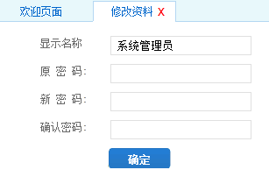

如果不需要修改密码,则不填原密码和新密码

2.2 网站设置

2.2.1 基本设置

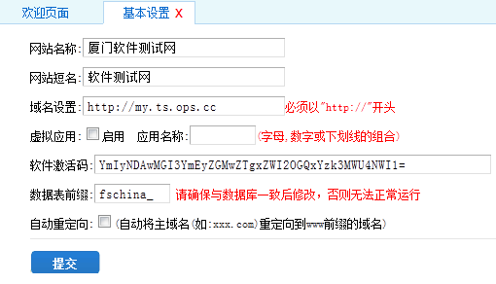

1. **网站短名**

如公司名称为:上海奥博网络有限公司,那么短名可设为奥博网络

1. **网站域名**

填写网站的域名,正确的格式为:” http:// “开头,并以” / “ 结束

1. **虚拟应用**

使网站作为目录运行,如网站域名为:http://www.ops.cc , 开启动虚拟应用,并指定名称为:blog,那么我们可以通过<http://www.ops.cc/blog/>来访问网站

1. **数据表前缀**

与数据库的表前缀相对应,建议不进行修改,修改错误将导致网站无法运行,如遇到无法运行的情况,请手工修改/config/cms.config文件的db_prefix的值.

1. **自动重定向**

实现301重定向,将主域名调转到www开头的域名,使用此功能,应确保域名均解析到当前网站.

2.2.2资料设置

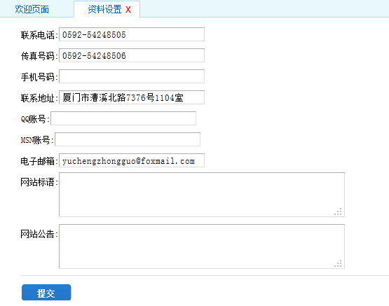

注:电子邮箱将作为找回超级管理员密码的唯一凭据,请务必填写!

2.2.3 优化设置

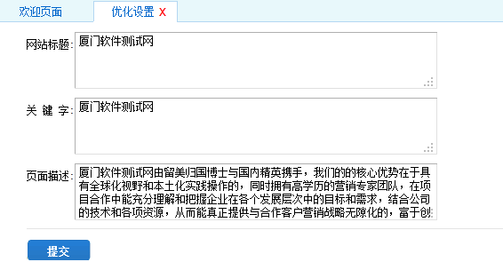

针对首页的优化设置,大量数据说明,首页是网站优化最关键的地方,请填写最适合的标题,关键词和描述. 获取首页优化数据标签分别为:

获取首页标题标签: ${IDX_TITLE},

获取首页关键词标签: ${IDX_KEYWORDS},

获取首页描述标签: ${IDX_DESCRIPTION}

注:标签均为大写

2.2.4 视图设置(模板)

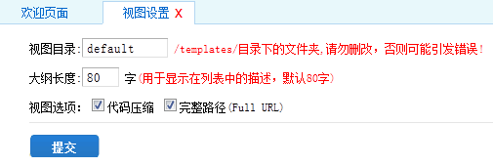

1. **视图目录**

存放视文件目录的名称,通常为:default,一般不需要进行修改.

1. **大纲长度**

在列表页面,显示文档大纲的长度,显示在下图的红色框中

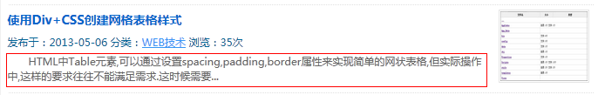

1. **代码压缩**

勾选此项,可以将网站输出的代码压缩为一行,使网站访问更快!但也会因代码压缩,导致网站运行产生错误.

1. **完全路径**

使用完整的URL地址,不勾选系统自动生成的地址为:/path.html,

如果勾选则生成:http://yourdomain.com/path.html

勾选更有利于SEO,同时别人转载不会产生资源链接错误!但会增加页面的大小.

2.2.5 词典设置

一个键值的XML文件,请直接在代码编辑器里编辑,在视图中使用字典,如: $label(‘key’)

2.2.6 系统补丁

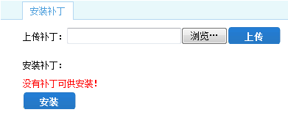

上传补丁文件,并安装更新. 补丁文件可从<http://www.ops.cc/cms/patch.html>下载.

2.3 链接管理

2.3.1 添加新链接

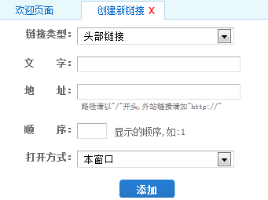

2.3.2 网站导航管理

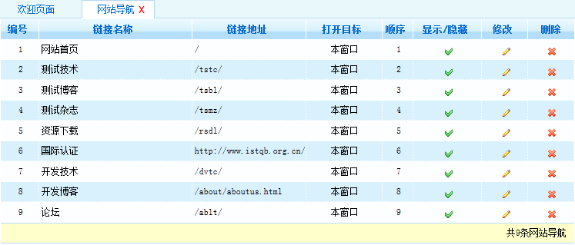

点击修改链接,点击删除链接

2.3.3 头部链接管理

与网站导航管理相同

2.3.4 友情链接管理

与网站导航管理相同

2.3.5 修改链接

与添加新链接相同

2.4 用户管理

2.4.1 用户管理



2.4.2 权限设置

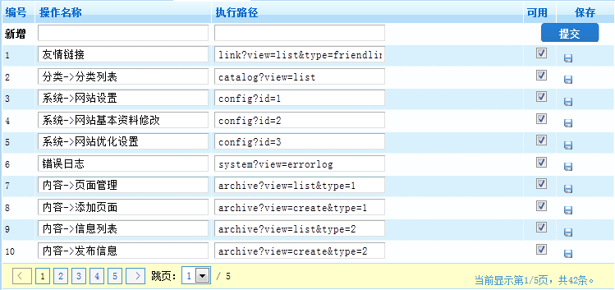

2.4.3 权限分配

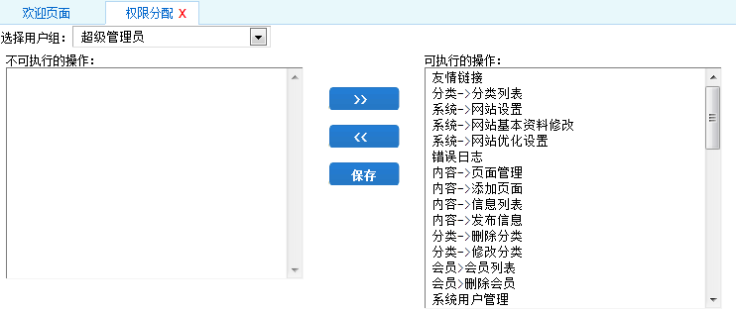

2.5 会员管理

2.5.1 会员管理

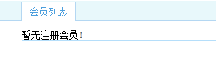

2.6 帮助指南

2.6.1 操作帮助

2.6.2 关于

2.7 模块管理

2.7.1 添加模块

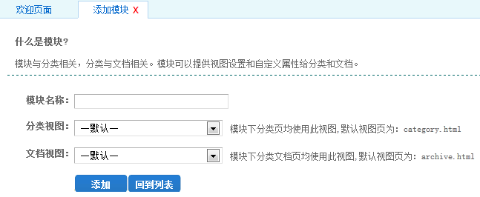

模块名称必填,可设置视图文件以支持不同模块显示不同的视图.

2.7.2 模块设置

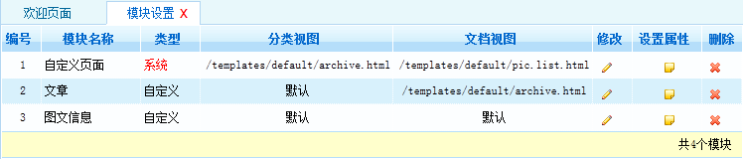

点击修改模块, 点击设置模块属性,点击删除模块

2.7.3 设置块属性

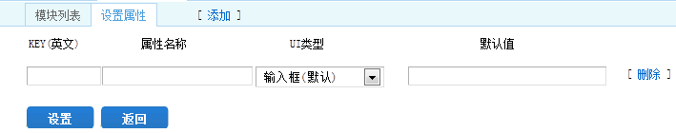

点添加新的属性,点删除旧有的属性,KEY必须为英文,且保证在属性中唯一.UI类型中可以选择输入框或文件上传插件.

2.8 栏目管理

2.8.1 添加栏目

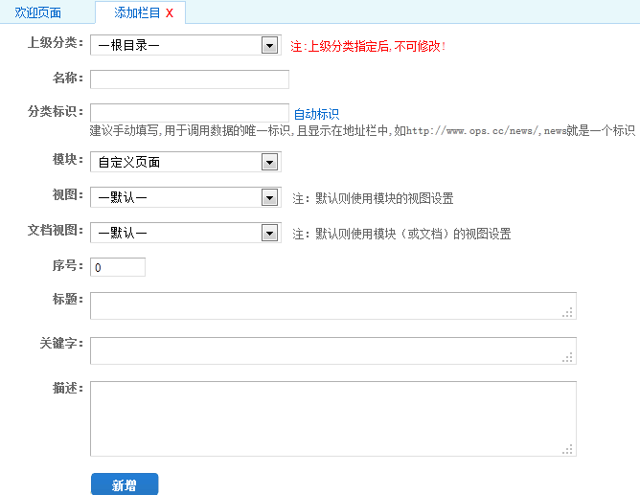

上级分类,模块必须选择.名称,分类标识必须填写.

视图可视网站需要而决定是否设置,序号可以控制分类显示的顺序,标题,关键词,描述用于目页优化

2.8.2 栏目设置

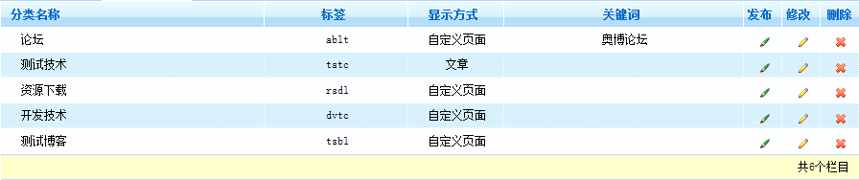

点击设置模块属性,击修改栏目,点击删除栏目

2.8.3 修改栏目

同添加栏目,但上级栏目将无法修改.

2.9 所有文档

2.9.1 文档列表

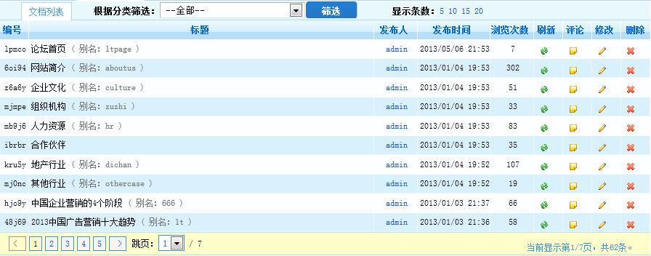

选择分类,点击可以查看该分类下的文档

点击刷新文档(将文档的发布时间刷新为现在)



点击查看文档评论,击修改文档,点击删除文档.

2.9.2 搜索文档

同文档列表

2.9.3 添加文档

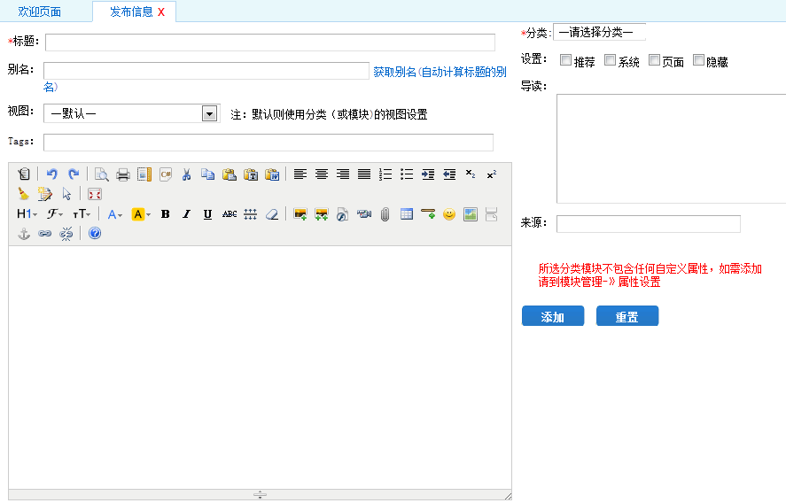

标题和内容(编辑器)必须填写,分类必须选择.

别名:主要显示在网址中,不能包含中文,请尽量保持简短. (可不填)

**文档选项:**

**推荐:** 特殊的文档,将以特别的颜色显示标题

**系统:** 存在系统中,但不会显示在列表页和文档中

**页面:** 页面文档,以/page.html这样的短地址查看文档

**隐藏:** 隐藏的文档, 不会显示在列表页和文档中

导读:简短的描述文档内容的大纲 (可不填)

来源:转载别人的文章填写的转载网站名称,比如:新浪网 (可不填)

2.9.4 修改文档

同添加文档

2.10 文件管理

2.10.1 视图模板

建议开发人员操作,以模板开发手册为官方指导进行开发

2.10.2 文件编辑

建议开发人员操作,以模板开发手册为官方指导进行开发

2.10.3 文件管理器

在线对文件进行管理, 在进行文件管理时,请注意改动是否会影响网站运行!

2.11 数据系统

2.11.1 数据表

数据系统,用于构造多个数据表,适用的场景如:留言,订购,表单等.

在模板中使用:$form(‘表格编号’),可以自动产生一个表单.

2.12 数据采集

2.12.1 采集项目

需要一定的正则表达式基础,建议开发人员操作.

2.12.2 添加新的采集项目

需要一定的正则表达式基础,建议开发人员操作.